**『甲賀流赤い羽根バッジ』デザイン決定！**

今年度の甲賀市共同募金会オリジナルバッジのデザインが決定しました。たくさんのご応募をいただきありがとうございました。

　甲賀市共同募金委員会配分委員会での予備審査と、一般公開による投票の結果、

429点の応募作品の中から以下の作品が入賞いたしました。

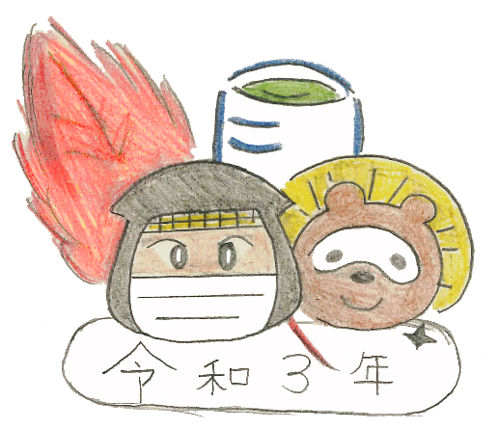

今年の『甲賀流赤い羽根バッジ』！

**甲賀市の**

**赤い羽根賞**

綾野小学校

新倉　咲菜

甲賀市の赤い羽根賞に輝いたデザインバッジは、令和3年10月1日から最寄りの甲賀市社会福祉協議会各地域福祉活動センターにて、個人募金（1,000円以上）にご協力いただいた方へのお礼としてお渡しいたします。

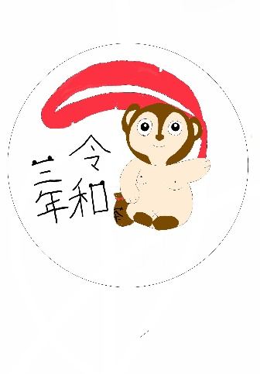

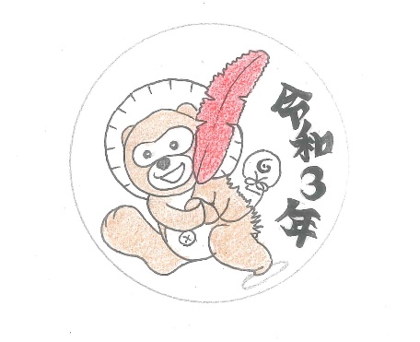

**甲賀市長賞**

水口町

寺崎　美保子さん

**甲賀市教育長賞**

希望ヶ丘小学校

三谷　和奏さん

**甲賀市社会福祉協議会長賞**

水口町

西中　奈緒さん

入賞

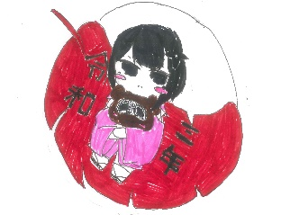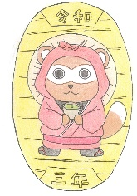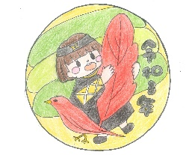

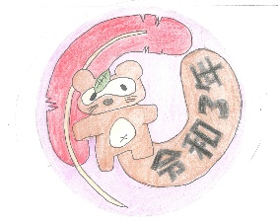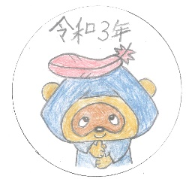

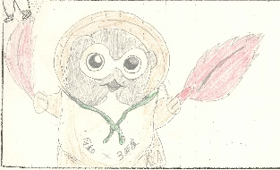

信楽高校

植田琉衣さん

信楽高校

平井里香さん

信楽高校

中村こころさん

信楽高校

中島理菜さん

綾野小学校

田中椿希さん

水口小学校

寺崎司さん

今年度は入賞作品10点を使用したハンカチ募金も実施します。